**PŘÍRODOPIS 9** 16.11.-20.11.)

1. Zhodnocení testu
2. Opakování a procvičování fyzikálních vlastností minerálů
3. Seznámení s novou látkou „Přehled minerálů a drahé kameny“
4. **DÚ do příští hodiny:** Zápis do sešitu (viz níže) – vytisknout a nalepit nebo opsat

…pokračování fyzikálních vlastností minerálů

**HUSTOTA** = fyzikální veličina, která se vypočítá podle vzorce § = m:V

 - udává se v jednotkách kg/m3 (g/cm3)

  - závisí na atomové hmotnosti prvků v krystalové mřížce (těžké atomy mají

vysokou hustotu - zlato, platina)

Minerály jsou roztříděny do skupin podle chemického složení:

 1. Prvky

 2. Sulfidy

 3. Halogenidy

 4. Oxidy a hydroxidy

 5. Uhličitany

 6. Sírany

 7. Křemičitany

 8. Minerály organického původu

**Drahé kameny** = minerály s krásnou barvou, vysokým leskem a velkou tvrdostí, brousí se

(rubín, diamant, smaragd, opál, granát, safír)

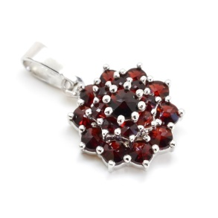

ČESKÉ GRANÁTY

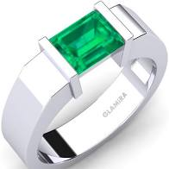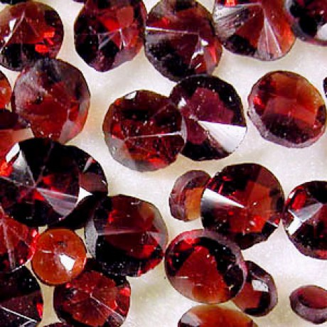

SMARAGD

